Уважаемые читатели!
Отдел краеведения и национальной библиографии Национальной библиотеки Республики Дагестан им. Р. Гамзатова в рамках проекта «Дагестан глазами путешественников» предлагает вниманию историко-библиографический обзор «Этнографические исследования Ю. Ю. Карпова».
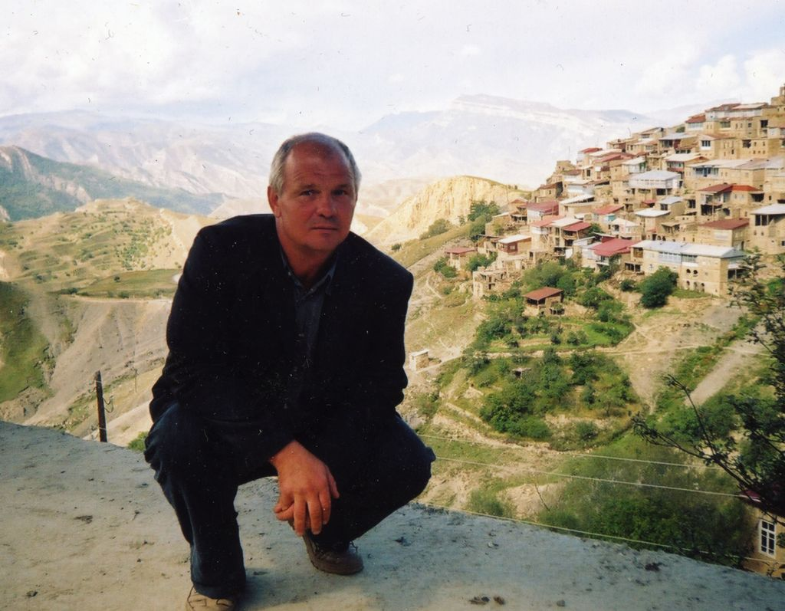

Юрий Юрьевич Карпов

Советский этнограф-кавказовед,
переводчик, доктор исторических наук
(06.06.1956 — 01.09.2015)

Юрий Юрьевич родился 6 июня 1956 г. в Ленинграде, в клинике Отто.
Высшее образование Ю.Ю. Карпов получил в Ленинградском государственном университете на кафедре этнографии и антропологии исторического факультета. Юрий Юрьевич всегда с теплотой вспоминал годы, проведенные в университете, рассказывал о полевых работах в колхозах и совхозах Ленинграда и области, об экспедиционных студенческих поездках по различным регионам страны с однокурсниками и учителями. Он подчеркивал огромную роль педагогов в формировании его научных интересов и воспитании любви к выбранной профессии: «Хочу назвать Рудольфа Фердинандовича Итса, который любил всех, и не в последнюю (а может быть, в первую) очередь своих учеников, который привил своим ученикам нечто такое, что сделало большинство из них этнографами. Мои учителя: Александр Вильямович Гадло, Дмитрий Глебович Савинов, Борис Петрович Шишло».
После окончания университета, в 1978–1980 гг., Ю. Ю. Карпов служил в рядах Советской армии. Именно тогда он понял, что его призвание — наука, и после службы, в 1981 г., поступил в аспирантуру Ленинградской части Института этнологии и антропологии Академии наук СССР, где стал активно изучать этнографию народов Кавказа. Успешно окончив аспирантуру, в 1984 г. начал работать младшим научным сотрудником отдела этнографии народов Средней Азии, Кавказа и Казахстана. В мае того же года он защитил кандидатскую диссертацию на тему «“Вольные” общества Северного Кавказа в XVIII — первой половине XIX в. (к вопросу о роли патриархально-родовых и общинных институтов в процессе формирования раннеклассовых отношений)». Получив степень кандидата исторических наук, он стал старшим научным сотрудником отдела. В 1998 г. в МАЭ РАН была образована группа этнографии Кавказа, которую он возглавил.
В мае 1999 г. Юрий Юрьевич защитил докторскую диссертацию на тему: «Мужские союзы в социокультурной традиции горцев Кавказа XIX-XX вв.». Нужно отметить, что в 1970–1980 гг. исследования этнографии народов Кавказа в Ленинградской части Института этнографии и антропологии АН СССР велись в рамках работы отдела этнографии народов Средней Азии, Кавказа и Казахстана. Лишь позже в МАЭ РАН была образована группа этнографии Кавказа, а с 2002 г. — отдел этнографии Кавказа, которым Ю. Ю. Карпов руководил до самой смерти.
Кроме заведования отделом, Ю. Ю. Карпов в разные годы состоял в ученом и диссертационном советах МАЭ РАН, в ученых советах Российского этнографического музея и Международного научно-исследовательского института народов Кавказа (Тбилиси, Грузия), был председателем государственной аттестационной комиссии кафедры социальной антропологии факультета социологии Санкт-Петербургского государственного университета, членом редколлегии журнала «Известия СОИГСИ» и «Осетинской этнографической энциклопедии».
В 2004 г. Юрий Юрьевич был приглашен работать по совместительству в Российский этнографический музей ведущим научным сотрудником отдела проблем современной этнографии, межнациональных отношений и этнографического музееведения. В этот период ему вместе с другими научными сотрудниками Российского этнографического музея Д. А. Барановым, В. А. Дмитриевым и художником-дизайнером музея В. А. Глазковым довелось совершить поездку в город Герат для реализации пилотного проекта по созданию Историко-этнографического музея в Афганистане. Рассказывая о содержании проекта, В. А. Дмитриев подчеркивал: целью поездки была подготовка к созданию в г. Герате, одном из красивейших городов Востока, Этнографического музея народов Афганистана, образцом был избран Российский этнографический музей и российские музееведческие подходы. Местом для будущего музея должно было стать здание городского водохранилища, построенное в XIV в., для которого предстояло спроектировать все внутреннее наполнение.
Автором концепции будущего музея в Афганистане был Ю. Ю. Карпов, который подробно описал жанр музея, его цели, задачи, актуальность. Он отмечал: «Создание Музея может стать знаковым событием в современной истории Афганистана, которое сделает страну привлекательной для туристов и поможет изменить существующий в СМИ неоднозначный имидж государства».
Его исследования представляют большой интерес для этнографов, историков, политиков и широкого круга читателей, интересующихся Кавказом.
Вклад ученого в отечественную науку в значительной степени с полевыми исследованиями народов Дагестана, их этнокультурной специфики.
Будучи прекрасным полевиком, Ю. Ю. Карпов обследовал Западный и Юго-Западный Дагестан, горную часть Чечни, Ингушетии, Северной Осетии, горные районы Восточной Грузии, где не только собрал уникальные полевые материалы, легшие позже в основу его статей и монографий, но и значительно пополнил коллекционное собрание МАЭ РАН. Юрий Юрьевич привез 260 предметов: предметы быта, одежда, модель средства передвижения (Дагестан); фрагменты семи рукописных и трех печатных книг на арабском языке (Дагестан); предметы традиционной одежды народов Западного Дагестана; предметы быта (Дагестан); маски и персонажи праздника «Игби» (Дагестан).
Помимо этого, им были собраны фотоиллюстративные коллекции, в общей сложности 805 единиц хранения: негативы и фотографии по культуре и быту аварцев; негативы и фотографии (Дагестан, Цунтинский район); негативы и фотоотпечатки (Дагестан, Цунтинский район); негативы и фотоотпечатки (Ингушетия, Сунженский и Назрановский районы); негативы и фотоотпечатки (Дагестан, Тляратинский и Ахтынский районы); черно-белые негативы по культуре и быту цезов, осетин, чеченцев; фотографии (фотоотпечатки цветные), эстампажи (Дагестан, Ахвахский и Рутульский районы).
Всю свою жизнь Ю. Ю. Карпов очень продуктивно занимался научной работой, результаты которой нашли отражение в пяти монографиях и более чем двухстах статьях, очерках и тезисах.
Его рецензии на труды коллег на первый взгляд могли показаться необоснованно резкими, а претензии — не вполне справедливыми, и только по прочтении и обдумывании можно было понять, насколько глубокими и объективными были его суждения по дискутируемой проблеме. Хочется отметить большую редакторскую работу, выполненную Ю. Ю. Карповым при подготовке к изданию кавказской части статей в Лавровских сборниках. С 2000 по 2005 г. в них публиковались короткие тезисы докладов, а начиная с 2006 г. сборники содержали полноценные материалы чтений. Все эти тексты Ю. Ю. Карпов вычитывал и правил, нередко помогал авторам исправлять справочный аппарат.
Сфера научных интересов Юрия Юрьевича включала такие направления исследования, как мировоззренческие аспекты культуры народов Кавказа, традиционные социальные институты, современные социокультурные и этносоциальные процессы на Кавказе. Все эти темы нашли отражение в его монографиях.
В последние годы жизни Юрий Юрьевич работал с Е. И. Кобахидзе над совместным проектом «Инородческий вопрос и национальная политика советского государства на северокавказской периферии в 80-е гг. XIX — 30-е гг. XX в.: эволюция проблем и решений». Результатом работы стала монография. Многие архивные документы, вошедшие в этот проект, пролили свет на политические процессы первой половины XX в., которые легли в основу современных проблем народов Северного Кавказа.
1 сентября 2015 г. на 60 году жизни скоропостижно ушёл из жизни, заведующий отделом этнографии Кавказа МАЭ РАН, доктор исторических наук, ведущий специалист по истории, этнографии и культуре Кавказа Юрий Юрьевич Карпов, который был одним из лидеров социокультурных исследований в кавказоведении, автором свыше 200 работ, в том числе четырёх монографий, сделал многое для сохранения научного наследия своих предшественников, направил на путь науки целую группу талантливых молодых исследователей.
Всю свою жизнь Ю. Ю. Карпов посвятил изучению истории и этнографии народов Кавказа, оставил после себя значимое научное наследие, к которому будут обращаться многие поколения кавказоведов.

В обзоре представлен материал, находящийся в фондах НБ РД им. Р. Гамзатова.

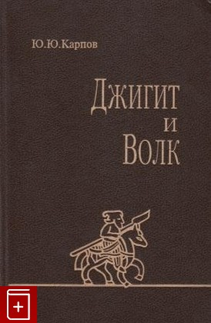
Карпов Ю. Ю. «Джигит и волк»: Мужские союзы в социокультурной традиции горцев Кавказа». – СПБ.: МАЭ РАН, 1996. – 312 с.
Эта первая книга этнографа положила начало исследованиям социально-исторического феномена мужских союзов в традициях народов, проживающих в горной части Большого Кавказа. Юрий Юрьевич сумел проанализировать значение мужских союзов в социально-политической и обрядово-культовой сферах жизни народов региона.

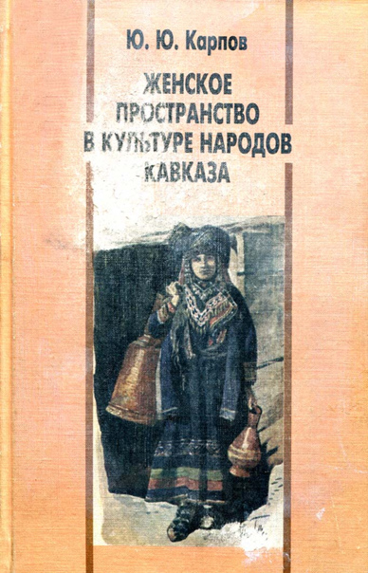
Карпов Ю. Ю. «Женское пространство в культуре народов Кавказа»: монография. – Санкт-Петербург, 2001. – 412 с.
Монографию он посвятил женской субкультуре в традиционной общественной практике народов Кавказа. В центре внимания находится мировоззренческие основы жизнедеятельности социума, дающее возможность по-новому взглянуть на культурно-бытовые традиции населения региона, опосредованно связанные с женщиной и составляющими её «мир» явлениями. Этнокультурное своеобразие Кавказа позволяет конкретизировать общие закономерности моделирования общественной среды, взаимодействия в ней женского и мужского социокультурных пространств, их изменений, которые происходили под воздействием факторов социально-политического, конфессионального и др. порядка.

Карпов Ю. Ю. «Взгляд на горцев. Взгляд с гор: Мировоззренческие аспекты культуры и социальный опыт горцев Дагестана». – СПБ.: Петербургское Востоковедение, 2007. – 656 с.
В книге рассматривается влияние государственно-политических процессов на формирование горско-дагестанского общества в новой природной и социальной среде. В историческое время горный Дагестан являл собой по своему уникальный вариант социальной эволюции, где главным фигурантом была община, на базе которой функционировали так называемые вольные общества, во многом определявшие политический облик Страны гор до второй половины XIX в. Особое внимание уделено проблеме Кавказской войны, так как Дагестан оказался родиной мюридистского движения и главным театром военных действий в войне России с горцами Кавказа. Использование исследовательских методов этнологии (социальной /культурной антропологии) позволило предложить новую интерпретацию причинам и ходу развития указанных явлений и событий. Завершающий раздел монографии посвящён трансформациям, которые в ХХ в. претерпело дагестанское общество в целом и горская община в частности, а также социокультурным и этнополитическим процессам и явлениям, наблюдаемым в последнее время. Книга предназначена для этнологов, историков, культурологов и широкого круга читателей, интересующихся вопросами истории и культуры народов Дагестана и Кавказа в целом.
Карпов Ю. Ю. «Горцы после гор. Миграционные процессы в Дагестане в XX — начале XXI века: их социальные и этнокультурные последствия и перспективы» / Ю.Ю. Карпов, Е. Л. Капустина. – СПб.: Петербургское востоковедение, 2011. – 448 с.: цв. ил. - Написанная в соавторстве с Е.Л. Капустиной монография посвящена миграционным процессам рассматриваемого периода, негативным образом повлиявшим на уникальную культуру народов и изменившим этническую картину в республике и сопредельных с ней субъектах Российской Федерации.

Карпов Ю. Ю. Национальная политика советского государства на северокавказской периферии в 20-30-е гг. XX в.: эволюция проблем и решений / Ю. Ю. Карпов ; Рос. акад. наук, Музей антропологии и этнографии им. Петра Великого (Кунсткамера). - Санкт-Петербург: Петербургское востоковедение, 2017. - 400 с.: Библиогр.: с. 365-398. – В книге предлагается комплексное изучение государственной политики по отношению к северокавказской периферии в контексте т. н. «национального вопроса» в условиях «демократической» организации государственной национальной политики на Северном Кавказе. В ранней практике советского государственного управления получали развитие идеи «коренизации», должно было способствовать снижению уровня сепаратистких настроений в национальных автономиях Советской России. Широкое использование архивных материалов позволило документально проследить ход «диалогов» между центральным и местными органами власти и выявить основные направления трансформации социальных институтов и общественных практик в разных частях региона.
Книга предназначена для этнологов, историков, культурологов, обществоведов и широкого круга читателей, интересующихся вопросами истории и культуры народов Северного Кавказа.

Публикации в периодической печати

• «Женский» костюм ряженого из Дагестана в собрании МА // Курьер Петровской Кунсткамеры: Вып. 10-11. - СПб., 2004. - С. 96–99.
• Из истории переселенческого движения в Дагестане. Судьба Кази-юрта // Этнографическое обозрение.- 2010.- № 1. - С. 33–46.
• Исторические предания цезов // Новое в этнографии. Полевые исследования. Вып. 1 - М., 1989. - С. 90–96.
• Кавказская женщина: мировоззренческие предпосылки общественного статуса // Этнографическое обозрение.- 2000.- № 4.- С. 22–32.
• Каратинское сельское общество в начале XXI века // Радловские чтения — 2004: Тезисы докл. - СПб., 2004. - С. 14–16.
• Кизляр как зеркало российской истории Кавказа // Кавказский город: потенциал этнокультурных связей в урбанистической среде / Под ред. Ю. М. Ботякова. - CПб., 2013. - С. 38–110.
• Мужские союзы в культуре и общественной жизни горцев Кавказа // Россия и Кавказ: история, религия, культура.- СПб., 2003. - С. 64–84.
• Национальный ресурс в политике государства: диалоги центра и автономий Северного Кавказа в 1920–1930-е годы // Общество как объект и субъект власти. Очерки политической антропологии Кавказа. - СПб., 2012. - С. 299–375.
• Политические лидеры Чечни и Дагестана конца XVIII — первой половины XIX в.: средства и методы достижения власти // Журнал социологии и социальной антропологии.- 2002.- Т. V. № 3. - С. 162–177.
• Ребенок и подросток в контексте культуры народов Западного Дагестана // Детство в традиционной культуре народов Средней Азии, Казахстана и Кавказа. - СПб., 1998. С. - 115–147.
• Россия и этносоциальные процессы на Северном Кавказе в новое и новейшее время // Россия и Кавказ — сквозь два столетия. СПб., 2001. - С. 190–202.
• Советизация 1920-х годов на местах: взаимодействие государственных и общественных институтов // Платон.- 2014.- № 4. - С. 15–18.
• Социокультурные трансформации в Дагестане за последние два столетия // VI Конгресс этнографов и антропологов России. Санкт-Петербург, 28 июня — 2 июля 2005 г.: Тезисы докладов. - СПб., 2005. - С. 354.
• Судьба малых народов Дагестана в контексте социально-политических процессов // Этнические проблемы развития национальных отношений. - Владикавказ, 1992. - С. 116–121.
• «Шахские» игры в Дагестане (опыт функционального и сравнительно-исторического анализа) // Народные игры и игрушки. - СПб., 2000. - С. 28–53.
О нем
• Страницы отечественного кавказоведения.- М., 1992. - С. 105, 107-108.
• Карпов Ю.Ю. // Современное кавказоведение: Справочник персоналий. - Ростов на-Дону, 1999.- С. 80.
• Карпов Ю. Ю. Биобиблиографический указатель трудов / сост. М.С.-Г. Албогачиева. - СПб:. МАЭ РАН, 2016.- 76 с.
• Шереметьев Д. Карпов Юрий Юрьевич (1956—2016) // Новое прошлое/ The New Past. – 2016 - № 2. – С. 332-338.

Подготовлен главным библиографом
Асадулаевой П. М.

